UPNA. MASTER SECUNDARIA. INNOVACIÓN E INVESTIGACIÓN. PARTE COMÚN
ARANTZAZU GURUCEAGA.
FECHA: Nombre:
UVE_2:

Lee atentamente el artículo “los trabajos prácticos de Ciencias Naturales como actividad reflexiva, crítica y creativa” y a continuación completa la UVE que se te presenta más abajo. La UVE está planteada en relación a la pregunta:

¿Podemos ayudar a nuestro alumnado a conocer experimentalmente la permeabilidad
y la capacidad de retención de agua de varios tipos de suelo?

Si lo consideras oportuno puedes cambiar la pregunta central y rehacer la UVE.

Pregunta central
¿Podemos ayudar a nuestro alumnado a conocer experimentalmente la permeabilidad
y la capacidad de retención de agua de varios tipos de suelo?
Cosmovisión y Filosofía:
Fomentar las situaciones problemáticas, el empleo de la duda sistemática y el cuestionamiento de lo que hacemos como entrenamiento previo para que los alumnos lleguen a ser capaces de emitir hipótesis es fundamental para que el alumnado de secundaria pueda conocer la necesidad de trabajar en coherencia con un marco teórico. Todo ello es imprescindible para que esté alfabetizado en ciencia.

Teorías:
Para que el aprendizaje de la ciencia sea más significativo el alumnado tiene que interactuar tanto con el resto de alumnos (trabajo en grupo) como con el profesorado. Es conveniente la utilización de nuevas tecnologías: programa Harward Graphics y Excel
Teoría corpuscular de la materia
Propiedades de la materia: permeabilidad

Principios teóricos:
Permeabilidad: capacidad que tiene un material de permitirle a un líquido que lo atraviese sin alterar su estructura interna.
La permeabilidad de un suelo depende de su composición y tamaño de partículas.

Conceptos:

Permeabilidad, porosidad, volumen, partículas, capacidad de saturación de los materiales, absorción, saturación de agua, diseño de experimentos, método científico, gráficas.

Juicios de valor:

La autocrítica de los grupos de trabajo, inducida en forma reflexiva por las preguntas formuladas por el profesor como dilemas a resolver en el transcurso de la experiencia, permite vivir la mayor parte de las actividades que caracterizan el trabajo científico experimental y la necesidad de apoyar toda investigación en un marco teórico.
Resulta interesante hacer una pregunta abierta enfocada a la experimentación porque acerca al alumnado a los conceptos de forma dinámica y real, y los obliga a utilizar el método científico para el desarrollo del experimento. Fomenta la aplicación del pensamiento crítico científico y de los conocimientos previos para afianzarlos y resolver los problemas que se le plantean. Aprenden de forma práctica la obtención de datos, su registro, cómo trabajar con ellos, analizarlos, representarlos e interpretarlos. También a trabajar en equipo y defender sus conclusiones con argumentos sólidos y con una base científica.

Juicios de conocimiento:

El alumnado ha conocido la complejidad del diseño experimental. También la importancia de los controles para apoyar una investigación, la densidad y porosidad para determinar la capacidad de colmatación y saturación de un material por un líquido. Así, ha de quedarse con que los suelos tienen diferentes características o propiedades en función de su composición y tamaño de partículas.

Transformaciones: Realización de gráficos
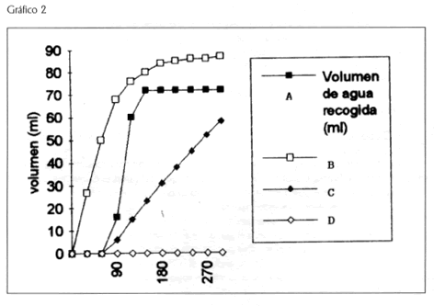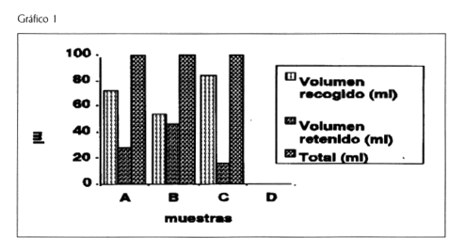

Registros:
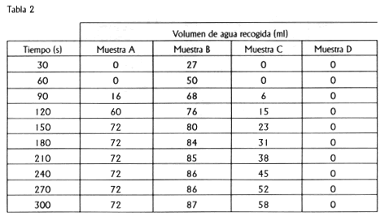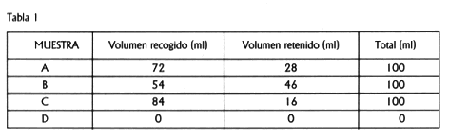

Acontecimientos/Objetos:
1. Se plantea una pregunta abierta al alumnado y el alumnado organizado en grupos tiene que decidir qué diseño realizará y con qué materiales contará para contestar experimentalmente la pregunta.

2. Se expondrán los distintos diseños experimentales que ha realizado cada grupo, y se elegirá aquel que mejor convenza al resto de la clase (guiados por el docente).
3. Tras la elección (coincidiendo con el siguiente diseño), el docente llevará a clase 3 tipos de suelo (con distinto tamaño de partículas y composición).
4. El alumnado habrá de analizar qué tamaño de partículas tiene y si tienen la misma composición. Recogerán todos los datos en una tabla para contrastarlos posteriormente.
5. Después pesarán 30 gramos de suelo e irán añadiendo agua hasta que la muestra se sature de agua. Es importante que midan cuántos ml han utilizado para poder obtener el porcentaje de líquido que acepta la muestra.
6. Con los porcentajes obtenidos se discutirá en clase cuáles aceptan más agua y por qué.
7. Al probar distintos materiales, el alumnado comprenderá el funcionamiento del proceso científico, ya que hará estudiado distintas variables hasta dar con qué suelo acepta más agua. Además, será capaz de defender sus argumentos utilizando la base científica.

